Федеральное агентство по здравоохранению и социальному развитию РФ

ГОУ ВПО "Самарский Государственный

Медицинский Университет Росздрава"

Кафедра фармацевтической технологии

Реферат по биотехнологии

Промышленные биотеакторы (виды, схемы, принцип работы, достоинства, недостатки)

Исполнитель:

студентка 6 курса 64 группы

Степанова Светлана Алексеевна

Руководитель:

зав. кафедрой фармацевтической технологии, доктор фармацевтических наук, профессор Первушкин С.В.

Самара 2009

Оглавление

Введение

1. Общая характеристика биореакторов

2. Типы биореакторов

3. Стерилизация и очистка воздуха от микроорганизмов

Заключение

Список литературы

Приложение

# Введение

Промышленное производство биопрепаратов представляет собой сложный комплекс взаимосвязанных физических, химических, биофизических, биохимических, физико-химических процессов и предполагает использование большого количества разнотипного оборудования, которое связано между собой материальными, энергетическими потоками, образующими технологические линии.

Биореакторы (ферментеры) составляют основу биотехнологического производства.

Масса аппаратов, используемых, например, в микробной биотехнологии, различна, и требования здесь определяются большей частью экономическими соображениями. Применительно к ферментерам различают следующие типы их: лабораторные емкостью 0,5-100 л, пилотные емкостью 100л-10 м3, промышленные емкостью 10-100 м3 и более.

При масштабировании добиваются соответствия важнейших характеристик процесса, а не сохранения принципа конструкции.

Применяемое в биотехнологии оборудование должно вносить определенную долю эстетичности в интерьер цеха или отделения. В ходе его эксплуатации и вне ее оборудование должно быть легко доступным, содержащимся и функционирующим в определенных рамках требований гигиены и санитарии.

В случае замены каких-либо частей или деталей в аппарате, смазки и чистки узлов при текущем ремонте, и т. д., загрязнения не должны попадать внутрь биореакторов, в материальные поточные коммуникационные линии, в конечные продукты.

# 1. Общая характеристика биореакторов

Основным аппаратурным элементом биотехнологического процесса является биореактор - ферментер. Биореакторы предназначены для культивирования микроорганизмов, накопления биомассы, синтеза целевого продукта.

Биореакторы изготавливают из высоколигированных марок стали, иногда из титана. Внутренняя поверхность биореактора должна быть отполирована.

Типовые ферментеры представляют собой вертикальные ёмкости различной вместимости (малые - от 1 до 10 л, многотоннажные - более 1000 л) с минимальным числом штуцеров и передающих устройств. В биореакторах должны быть обеспечены оптимальные гидродинамические и массообменные условия (рис. 1).

Ферментеры снабжены паровой рубашкой, мешалками, барботерами, стерилизующими воздушными фильтрами, отбойниками, обеспечивающими необходимые температурный, газовый режим, гидродинамическую обстановку в биореакторе (т.е. процессы массо- и теплообмена).

В биореакторах имеются пробоотборники для отбора проб культуральной жидкости в процессе биосинтеза. Могут быть и другие конструктивные особенности, учитывающие специфику биотехнологичеекого процесса. Работа отдельных узлов контролируется измерительными приборами, фиксирующими как параметры технологического процесса, так и отдельные физико-химические показатели культивирования (температуру стерилизации и культивирования, скорость вращения мешалки, давление, расход воздуха или газов на аэрацию, ценообразование, рН, еН, рО2, рСО2 среды).

Тип биореактора, чистота обработки внутренних стенок аппарата и отдельных его узлов, ёмкость, коэффициент заполнения, поверхность теплоотдачи, способ отвода тепла, тип перемешивающих, аэрирующих устройств, арматура и запорные приспособления, способ пеногашения, — далеко не полный перечень отдельных элементов, которые, в отдельности и во взаимосвязи, влияют на процесс культивирования микроорганизмов и клеток.

# 2. Типы биореакторов

Биореакторы подразделяют на три основные группы (рис. 2):

1. реакторы с механическим перемешиванием;
2. барботажные колонны, через которые для перемешивания содержимого пропускают воздух;
3. эрлифтныереакторы с внутренней или внешней циркуляцией;

Перемешивание и циркуляция культуральной среды в них обеспечивается потоком воздуха, за счет которого между верхним и нижним слоями культуральной среды возникает градиент плотности.

Биореакторы первого типа используют чаще всего, так как они позволяют легко изменять технологические условия и эффективно доставлять к растущим клеткам воздух, определяющий характер развития микроорганизмов и их биосинтетическую активность. В таких реакторах воздух подают в культуральную среду под давлением через разбрызгиватель - кольцо с множеством маленьких отверстий. При этом образуются мелкие пузырьки воздуха и за счет механического перемешивания обеспечивается их равномерное распределение. Для этой же цели используют мешалки — одну или несколько.

Мешалки, разбивая крупные пузырьки воздуха, разносят их по всему реактору и увеличивают время пребывания в культуральной среде. Эффективность распределения воздуха зависит от типа мешалки, числа оборотов, физико-химических свойств среды.

При интенсивном перемешивании культуральной среды происходит ее вспенивание, поэтому рабочий объем биореактора не превышает 70% общего объема. Свободное пространство над поверхностью раствора используется как буферное, где накапливается пена, и таким образом предотвращается потеря культуральной жидкости. В пенящейся жидкости условия аэрации лучше, чем в плотных растворах (при условии непрерывного перемешивания и циркуляции слоя пены, т.е. при исключении нахождения микроорганизмов вне культуральной жидкости). Вместе с тем вспенивание может привести к переувлажнению фильтров в отверстиях, через которые воздух выходит из биореактора, уменьшению потока воздуха и к попаданию в ферментер посторонних микроорганизмов.

Конструктивные особенности барботажных колонн и эрлифтных биореакторов дают этим типам ферментеров некоторые преимущества перед реакторами с механическим перемешиванием. Барботажные колонны более экономичны, так как перемешивание в них происходит восходящими потоками воздуха равномерно по всему объему. Отсутствие механической мешалки исключает один из путей проникновения в биореактор посторонних микроорганизмов. В барботажных биореакторах не возникает сильных гидродинамических возмущений (сдвигов слоев жидкости культуральной среды относительно друг друга).

Уменьшение сдвиговых факторов важно по следующим причинам:

1. клетки рекомбинантных микроорганизмов менее прочны, чем нетрансформированные;
2. клетка отвечает на внешние воздействие уменьшением количества синтезируемых белков, в том числе рекомбинантных; под влиянием сдвиговых эффектов могут изменяться физические и химические свойства клеток, что затрудняет дальнейшую работу с ними (ухудшаются условия выделения, очистка рекомбинантных белков).

В барботажных колоннах воздух подают под высоким давлением в нижнюю часть биореактора; по мере подъема мелкие пузырьки воздуха объединяются, что влечет неравномерное его распределение. Кроме того, подача воздуха под высоким давлением приводит к сильному пенообразованию.

В эрлифтных биореакторах воздух подают в нижнюю часть вертикального канала. Поднимаясь, воздух увлекает за собой жидкость к верхней части канала, где расположен газожидкостный сепаратор (здесь частично выходит воздух). Более плотная деаэрированная жидкость опускается по другому вертикальному каналу ко дну реактора и процесс повторяется. Таким образом, в эрлифтном биореакторе культуральная среда вместе с клетками непрерывно циркулирует в биореакторе.

Эрлифтные биореакторы выпускаются в двух конструктивных вариантах. В первом - реактор представляет емкость с центральной трубой, которая обеспечивает циркуляцию жидкости (реакторы с внутренней циркуляцией). У эрлифтного биореактора второго типа культуральная среда проходит через отдельные независимые каналы (реактор с внешней системой циркуляции).

Эрлифтные биореакторы более эффективны, чем барботажные колонны, особенно в суспензиях микроорганизмов с большей плотностью или вязкостью. Перемешивание в эрлифтных ферментерах более интенсивно и вероятность слипания пузырьков минимальна.

# 3. Стерилизация и очистка воздуха от микроорганизмов

Для стерилизации биореактора применяют пар под давлением. Внутри биореактора не должно быть "мертвых зон", недоступных для пара во время стерилизации. Стерилизации подлежат все клапаны, датчики, входные и выходные отверстия.

Стерильность обеспечивается и герметизацией биотехнологического оборудования, работающего в асептических условиях. Стерильная передача жидкости осуществляется через штуцеры парового затвора. Технологическая обвязка биореактора исключает контаминацию культуральной жидкости посторонней микрофлорой и возможности попадания продуктов биосинтеза в окружающую среду. Основные агенты, контаминирующие клеточные культуры - бактерии, дрожжи, грибы, простейшие, микоплазмы, вирусы. Источники контаминации - воздух, пыль, питательные среды, рабочие растворы, оборудование, рабочий персонал.

Очистка воздуха от микроорганизмов и аэрозольных частиц осуществляется через фильтры предварительной очистки (комбинированные глубинные фильтры — бумага, картон, тканевые материалы), которые устанавливают на всасывающей линии перед компрессором (воздух очищается от частиц размером более 5 мкм) и фильтры тонкой очистки (ткань ФП, удаляющая частицы размером до 0,3 мкм, металлокерамические и мембранные фильтры).

Металлокерамические фильтры изготовлены из калиброванных металлических порошков (бронзы, никеля, нержавеющей стали, титана) способами спекания, прессования, прокатки; размер пор варьирует от 2 до 100 мкм. Металлокерамические фильтры стерилизуют при температуре 150 °С 50 мин. Они стойки к действию сильных кислот, щелочей, окислителей, спиртов, могут использоваться при температуре от -250 °С до +200 °С.

Преимущество металлокерамических фильтрующих элементов - простота регенерации, большой срок работы (5-10 лет). В отличие от волокнистых, нетканных и фторопластовых фильтров, зернистые металлокерамические материалы имеют неизменную структуру, химически инертны, поддаются любым методам стерилизации, отличаются высокой механической прочностью, просты в изготовлении.

Мембранные фильтры патронного и кассетного типа несмотря на менее значительный срок службы (1 год) обладают высокой эффективностью, быстрой съёмностью, надёжны в работе. Отмечена способность рядом фильтрующих материалов, заряженных отрицательно, задерживать живые клетки, бактерии, вирусы, эритроциты, лимфоциты и тромбоциты. Частицы, размер которых меньше величины пор фильтрующего материала, остаются на фильтре, если дзета-потенциал (электрический потенциал) частиц и стенок пор фильтра имеет противоположные заряды. Это явление наблюдается при использовании в качестве фильтрующих элементов мембран с соответствующими электростатическими свойствами. Выбор фильтрующего материала зависит от объекта фильтрации и дзета-потенциала суспендированных частиц.

Отработанный воздух, отводимый из лабораторных и производственных помещений, контролируется на чистоту (отсутствие микроорганизмов).

Для обслуживания установок глубинного культивирования применяют автоматизированную модульную систему, включающую:

1. очистку и стерилизацию воздуха и пара с использованием металлокерамических и титановых фильтрующих элементов; модули технологической обвязки, содержащие автономную систему термостатирования, запорную и регулирующую арматуру, индивидуальные входные и выходные фильтры, электропневмообразователи и другие регулирующие устройства;
2. блок автоматического контроля и управления, содержащий программное устройство, преобразователи сигналов от измерительных электродов, газоанализаторы для измерения О2, СО2, еН, температуры, рСО2, рО2;
3. системы цифровой и диаграммной индикации текущих параметров культивирования.

Установки глубинного культивирования снабжены блоками дистанционного измерения давления в биореакторе и его рубашке, блоками дистанционного контроля интенсивности аэрации воздухом или газовой смесью (кислорода и азота, кислорода и углекислого газа, воздуха и углекислого газа, азота и углекислого газа).

Блок автоматического управления позволяет контролировать и поддерживать на заданном уровне программную стерилизацию биореактора и арматуры, скорость вращения мешалки и дистанционный контроль открытия или закрытия вентилей и регулирующих клапанов.

Ряд стран специализируется на выпуске широкого ассортимента оборудования для культивирования различного назначения (фирма NBS - США; Полиферм, Биотек - Швеция; Марубиши - Япония; LH - Ферментейшн - Великобритания; Браун - Германия; БИОР-0,1, БИОР-0,2 - Россия, институт биологического приборостроения с опытным заводом АН РФ).

# Заключение

Важным элементом в конструкции ферментера являются теплообменные устройства. Применение высокопродуктивных штаммов биообъектов, концентрированных питательных сред, высокий удельный расход мощности на перемешивание — все эти факторы сказываются на существенном возрастании тепловыделений, и для отвода тепла в ферментаторе устанавливают наружные и внутренние теплообменные устройства.

Промышленные ферментаторы, как правило, имеют секционные рубашки, а внутри аппарата — четыре змеевика.

Разработчики аппаратуры в нашей стране и за рубежом постоянно совершенствуют конструкции биореакторов. Так, например, фирма New Brunswick Scientific Co., Inc. (США) предложила следующие типы ферментаторов:

Био-Фло III — для периодического и непрерывного культивирования микробных, животных и растительных клеток, совмещенный с микропроцессором и персональным компьютером;

Микрос I — для культивирования микроорганизмов (совмещен с микропроцессором) и промышленные ферментаторы емкостью от 40 до 4000 литров и более (совмещены с микропроцессорами).

В Датской мультинациональной компании Gist-Brocades в 1987 г. сконструирован и изготовлен самый большой промышленный ферментатор для производства пенициллина (200 м3).

Список литературы

1. dic.academic.ru
2. www.biotechprogress.ruъ
3. www.maps.su
4. www.mediana-eco.ru
5. Биотехнология: Учебное пособие для ВУЗов /Под ред. Н.С. Егорова, В.Д. Самуилова.- М.: Высшая школа, 1987, стр. 15-25.
6. Основы фармацевтической биотехнологии: Учебное пособие / Т.П. Прищеп, В.С. Чучалин, К.Л. Зайков, Л.К. Михалева. – Ростов-на-Дону.: Феникс; Томск: Издательство НТЛ, 2006.
7. Производство белковых веществ. Биотехнология. Кн. 5 : учеб. пособие для вузов / [В.А.Быков и др.]. – М.: Высш. шк. – 1987. – 142 с.

Сазыкин Ю. О. Биотехнология: учебное пособие для студентов высш. учеб. заведений / Ю.О. Сазыкин, С. Н. Орехов, И.И. Чакалева; под ред. А.В. Катлинского. – 3-е изд., стер. – М.: Издательский центр "Академия", 2008.

Северин С.Е. Биохимия и медицина – новые подходы и достижения / С.Е. Северин. – М.: Русский врач, 2006. – 94 с.

# Приложение

Рис. 1 Схема биореактора ( по А.Я. Самуйленко, Е.А. Рубану)

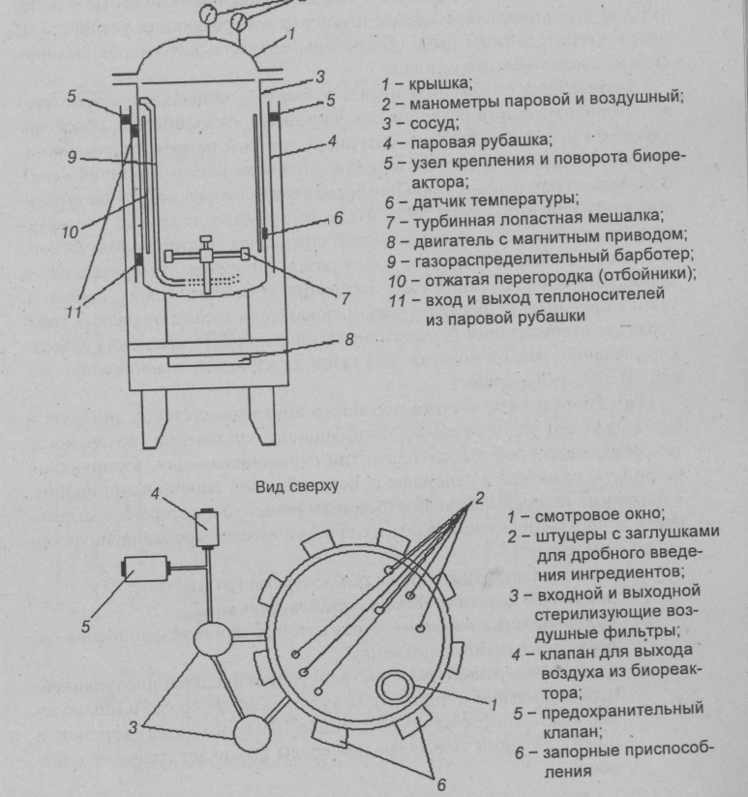

Рис. 2 Упрощенные схемы биоректоров различных типов (по Б. Глику, Дж. Пастернаку):

А – реактор с механическим перемешиванием

Б – барботажная колонна

В – эрлифный реактор с внутренней циркуляцией

Г – эрлифный реактор с внешней циркуляцией

Стрелки – направление потока культуральной среды.

